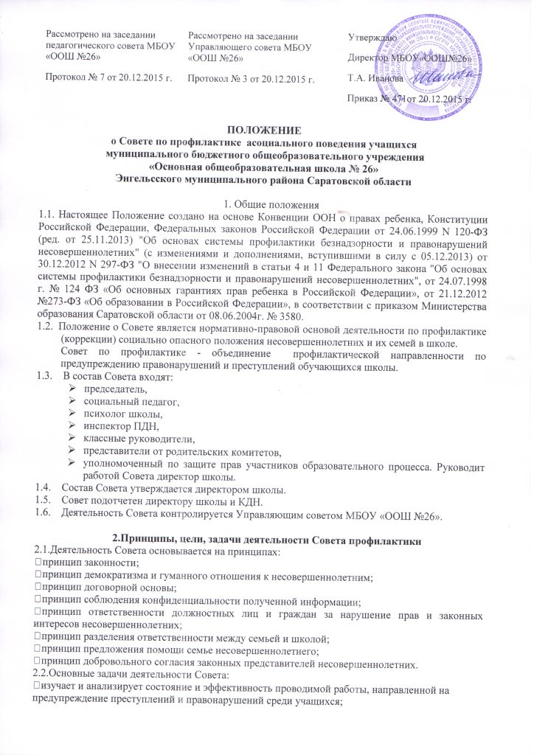

•обеспечение защиты прав и законных интересов несовершеннолетних;
•выявление детей, находящихся в социально-опасном положении и группе риска; выявление обучающихся, совершивших антиобщественные проявления, устанавливает причины, им способствующие. О данных фактах информирует органы внутренних дел;
•рассматривает вопросы постановки на внутришкольный контроль обучающихся. Решает вопрос о снятии учащихся с данного вида учета в случае их исправления;
•осуществляет контроль за поведением, успеваемостью и внеурочной занятостью учащихся, состоящих на учете ПДН И ВШУ;
• в необходимых случаях ставит вопрос о привлечении родителей, не выполняющих свои обязанности по воспитанию детей, к установленной Законом ответственности перед соответствующими государственными органами;
• заслушивает отчеты классных руководителей о состоянии работы по профилактике преступлений и правонарушений среди учащихся;
• ходатайствует перед органами внутренних дел и КДН о снятии с учета учащихся, исправивших свое поведение.

3.Категории лиц, в отношении которых проводится индивидуальная профилактическая (коррекционная) работа
3.1. Совет организует индивидуальную коррекционную работу в отношении следующих категорий несовершеннолетних:
• безнадзорных или беспризорных;
• несовершеннолетние, прошедшие курс реабилитационных мероприятий, в результате которых был снят статус социально-опасного положения;
• несовершеннолетние, проживающие в семьях, находящихся в СОП;
• обучающиеся, пропускающие занятия без уважительной причины;
• обучающиеся, оставленные на повторный год обучения;
• обучающиеся, употребляющие наркотические средства или психотропные вещества без назначения врача либо употребляющих одурманивающие вещества, алкогольную и спиртосодержащую продукцию, пиво и напитки, изготавливаемые на его основе;
• совершивших правонарушение, повлекшее применение меры административного взыскания;
• совершивших правонарушение до достижения возраста, с которого наступает административная ответственность;
• освобожденных от уголовной ответственности вследствие акта об амнистии или в связи с изменением обстановки, а также в случаях, когда признано, что исправление несовершеннолетнего может быть достигнуто путем применения принудительных мер воспитательного воздействия;
• не подлежащих уголовной ответственности в связи с не достижением возраста, с которого наступает уголовная ответственность, или вследствие отставания в психическом развитии, не связанного с психическим расстройством;
• обвиняемых или подозреваемых в совершении преступлений, в отношении которых избраны меры пресечения, не связанные с заключением под стражу;
• условно-досрочно освобожденных от отбывания наказания, освобожденных от наказания вследствие акта об амнистии или в связи с помилованием;
• получивших отсрочку отбывания наказания или отсрочку исполнения приговора;
• освобожденных из учреждений уголовно-исполнительной системы, вернувшихся из специальных учебно-воспитательных учреждений закрытого типа, если они в период пребывания в указанных учреждениях допускали нарушения режима, совершали противоправные деяния и (или) после освобождения (выпуска) находятся в социально опасном положении и (или) нуждаются в социальной помощи и (или) реабилитации;
•осужденных за совершение преступления небольшой или средней тяжести и освобожденных судом от наказания с применением принудительных мер воспитательного воздействия;
• осужденных условно, осужденных к обязательным работам, исправительным работам или иным мерам наказания, не связанным с лишением свободы.
• обучающиеся, систематически нарушающие дисциплину, проявляющие элементы асоциального поведения (сквернословие, драки, издевательство над другими детьми, совершающие иные действия, нарушающие Устав школы);

3.2. Совет организует индивидуальную коррекционную работу в отношении родителей и лиц их заменяющих и/или семей обучающихся, находящихся в социально-опасном положении, а также другими лицами не исполняющими свои обязанностями по воспитанию, обучению или содержанию несовершеннолетних.
3.3. При разборе персональных дел (утверждении программ (планов) индивидуальной профилактической работы, осуществлении промежуточного контроля за их реализацией, полным завершением данной работы, или ее продлением) приглашаются классные руководители, специалисты других учреждений и ведомств, родители, общественные воспитатели. В исключительных случаях родители, общественные воспитатели могут не приглашаться на данные заседания, но обязательно должны быть проинформированы о положении дел. Обучающегося информируют о постановке на внутренний учет, о результатах проводимой работы, снятии с учета, при отрицательном результате - продлении индивидуальной профилактической работы, либо ходатайстве перед руководством отделов полиции о принятии административных мер.

